建设项目环境影响报告表
（污染影响类）

项目名称：寿县强群粮油贸易有限公司（扩建）建设项目

建设单位：（盖章）：寿县强群粮油贸易有限公司

编制日期： 2022年9月

中华人民共和国生态环境部制

一、建设项目基本情况
建设项目名称 | 寿县强群粮油贸易有限公司（扩建）建设项目
项目代码 | 2110-340422-04-01-654418
建设单位  联系人 | 孙贤成 | 联系方式 | 15855292119
建设地点 | 安徽省淮南市寿县涧沟镇农民城街道
地理坐标 | 经度：116度37分43秒，纬度：32度29分52秒
国民经济  行业类别 | C1311 稻谷加工 | 建设项目  行业类别 | - 农副食品加工业 13  15 谷物磨制 131*
建设性质 | 新建（迁建）  改建  扩建  技术改造 | 建设项目  申报情形 | 首次申报项目  □不予批准后再次申报项目  超五年重新审核项目  □重大变动重新报批项目
项目审批（核准/备案）部门（选填） | 寿县发展和改革委员会 | 项目审批（核准/备案）文号（选填） | 寿发改审批【2021】234号
总投资（万元） | 11000 | 环保投资（万元） | 70
环保投资占比（%） | 0.64 | 施工工期 | 6个月  2023.01~2023.06
是否开工建设 | 否  是： | 用地（用海）  面积（m²） | 13287
专项评价设置情况 | 无
规划情况 | 《寿县涧沟镇总体规划（2016—2030年）》
规划环境影响评价情况 | 无
规划及规划环境影响评价符合性分析 | 1、与《寿县涧沟镇总体规划（2016—2030年）》符合性分析  ①产业发展策略  涧沟镇是以农业生产为主的农贸型城镇，在镇域产业经济发展中，应继续深度挖掘现代农业的附加值，积极提升涧沟镇工业的区域影响力，围绕羽绒、粮油等产业做大做强集群产业文章，培育孵化新型工业产业；带动传统农业升级，实现产业化特色化发展；推动涧沟镇商贸服务业的繁荣发展。  符合性分析：本项目属于谷物磨制，属于粮油产业，项目的建设符合间沟镇总体规划，能够推动间沟镇商贸服务业的繁荣发展。  ②农业固镇  稳定农业的基础地位，加大产业结构调整力度，打造精品现代农业科技示范园，发展设施蔬菜。大力发展现代农业，实施农产品的品牌化和产品销售的超市化战略。  符合性分析：本项目属于农副食品加工行业，属于间沟镇人民政府规划中的大力发展现代农业、实施农产品品牌化和产品销售的超市化战略，符合间沟镇总体规划。
其他符合性分析 | 1、与“三线一单”符合性分析  1）生态保护红线  本项目位于安徽省淮南市寿县涧沟镇农民城街道，对照《淮南市生态保护红线区域分布图》可知，本项目用地不在淮南市生态保护红线区域范围内。且不在当地饮用水源、风景名胜区、自然保护区等生态保护区内。因此，本项目的建设不涉及生态红线。本项目与淮南市生态保护红线的位置关系见附图  。  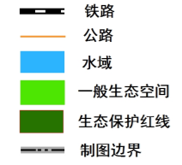  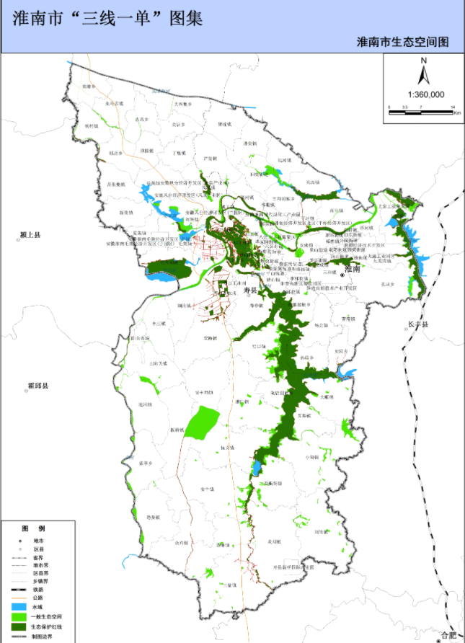  项目位置  图1 项目与淮南市生态红线位置关系  2）环境质量底线  根据《长江经济带战略环境评价安徽省淮南市“三线一单”编制文本》淮南市大气环境管控分区包括优先保护区、重点管控区和一般管控区重点。重点管控区和一般管控要求：大气环境质量上年度PM2.5不达标城市新建、改建和扩建项目大气污染物实施“倍量替代”，执行特别排放标准的行业实施提标升级改造。  本项目位于安徽省淮南市寿县涧沟镇，根据淮南市大气环境分区管控图，本项目所在地属于一般管控区，根据《2021 年淮南市环境状况公报》，2021年淮南市 PM10、PM2.5、O3的年均值不满足《环境空气质量标准》（GB3095-2012）及其修改单中二级标准，因此淮南市为大气环境质量不达标区。项目运营期产生污染物，经环评中提出的措施治理后可达标排放，不会降低 区域环境质量，大气污染物排放量拟从寿县减排项目中进行倍量替代。本项目与淮南市大气环境分区位置关系见下图  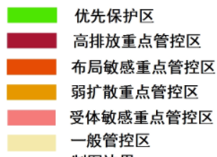  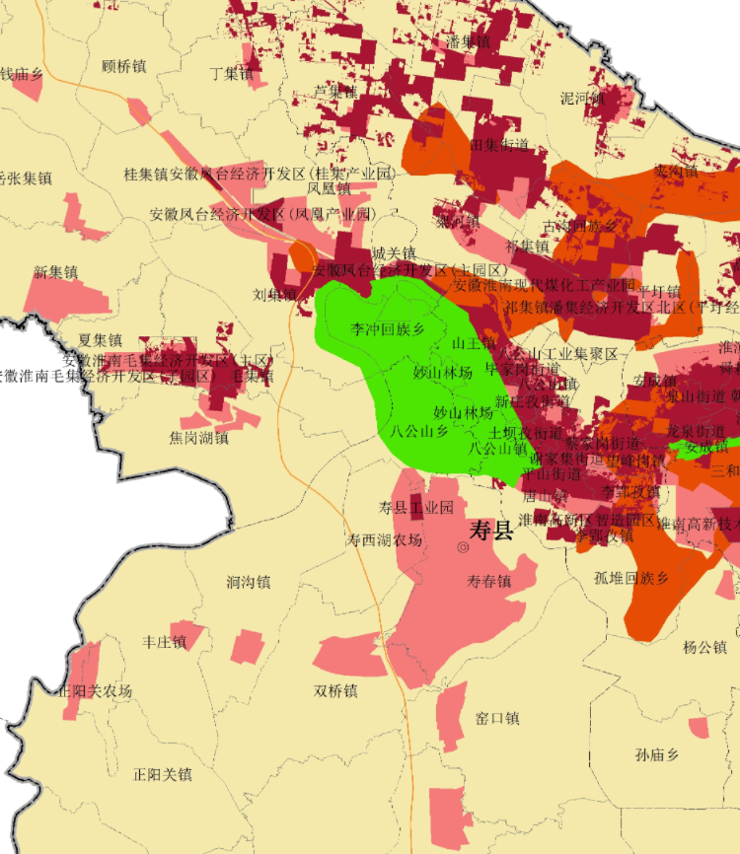  项目位置  图2 项目与淮南市大气环境分区管控图位置关系  水环境质量底线：根据《长江经济带战略环境评价安徽省淮南市“三线一单”编制文本》，淮南市水环境管控分区包括优先保护区、重点管控区和一般管控区重点。重点管控区要求：新建、改建和扩建项目水污染物实施“等量替代”，一般管控区依据《中华人民共和国水污染防治法》《水污染防治行动计划》《安徽省水污染防治工作方案》及各市水污染防治工作方案对一般管控区实施。  本项目所在水环境管控区地属于一般管控区，项目建设后，实行雨污分流，生活污水经厂区自建化粪池处理后，定期清掏用作周边农田施肥，不外排。项目与淮南市水环境管控分区位置关系见下图。  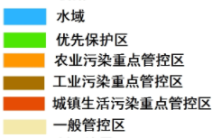  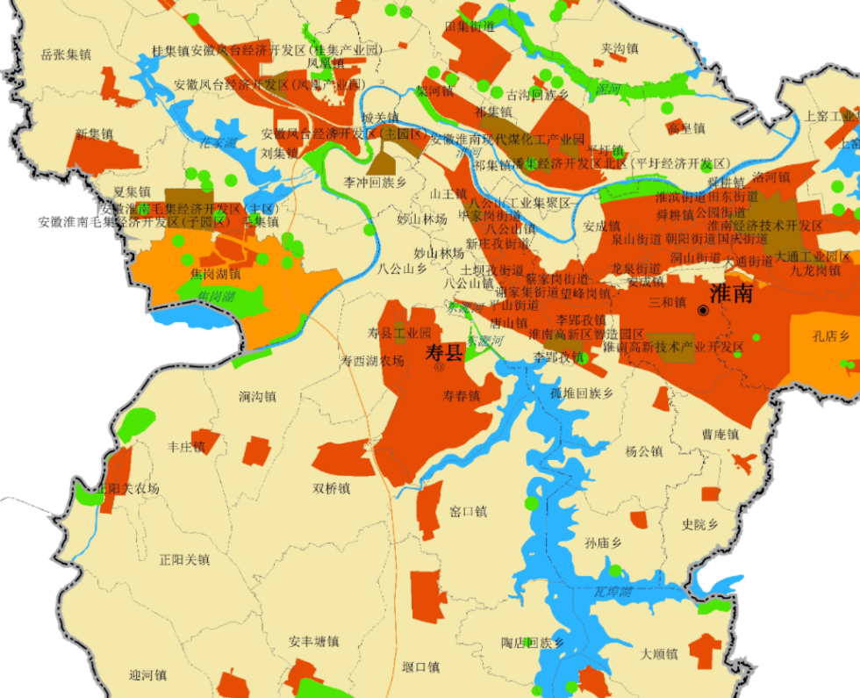  项目位置  图3 项目与淮南市水环境分区管控图位置关系  3）资源利用上线  本项目烘干房供热不消耗煤炭资源，采取生物质成型燃料，项目区不在淮南市划定的高污染燃料区  项目营运过程无生产用水。符合水资源利用上线及管控要求。项目粮食加工区用地面积9354平方米，属于工业用地，烘干房用地面积3933平方米，属于农业设施用地，项目属于涧沟镇多村联建产业扶贫项目，符合土地利用资源上线及管控要求。  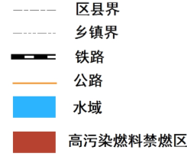  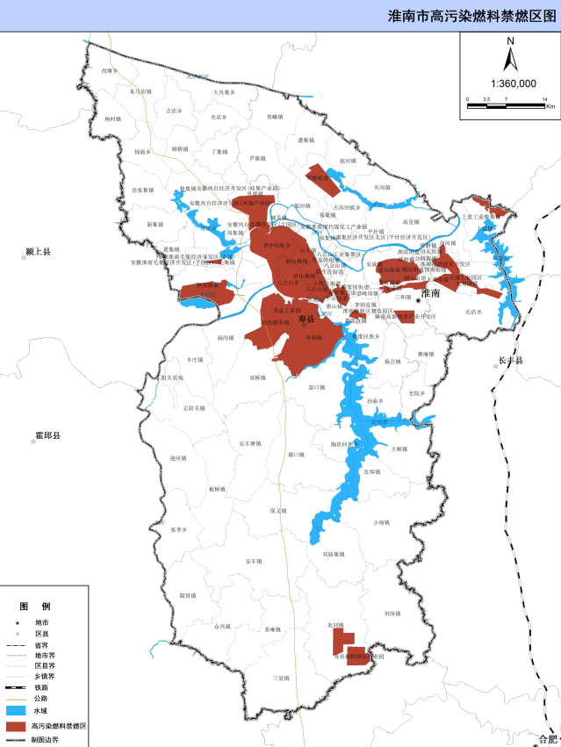  项目位置  图4 项目与淮南市高污染燃料禁燃区划分位置关系  4）环境准入清单  《淮南市“三线一单”环境准入清单》划分为优先保护类、重点管控类和一般保护类生态环境准入清单，项目所在区域的环境准入属于“一般管控类别”，具体关系见下图。  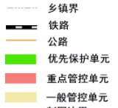  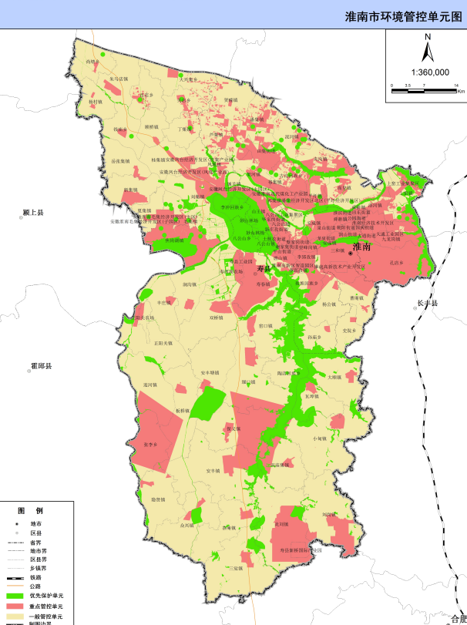  项目位置  图5 项目与淮南市环境管控单元划分位置关系  对照《淮南市“三线一单”环境准入清单》，项目所在区域的环境准入属于“一般管控类别”其在“空间布局约束”方面均不在省-一般-水-城镇-空间布局-禁止、限制；省-一般-大气-空间布局-禁止、限制；；淮南-一般-空间布局-禁止、限制所列范围，在“污染物排放管控”方面满足省-一般-大气-排污-允许排放量；淮南-一般-排污-允许排放量要求，在“环境风险防控”方面符合省-一般-水-城镇-风险；省-一般-大气-风险；淮南-一般-风险防控要求。在“资源开发效率要求”满足省-一般-大气-资源；淮南-一般-资源-水资源-总量要求、淮南-一般-资源-能源-总量效率、淮南-一般-资源-禁燃区、淮南-一般-资源-其他要求。另外项目经取得当地发改委备案。综上，项目符合《淮南市“三线一单”环境准入清单》要求。  - 与《安徽省2021~2022年秋冬季大气污染综合治理攻坚行动方案》符合性分析  安徽省2021~2022年秋冬季大气污染综合治理攻坚行动方案提出坚决遏制“两高”项目盲目发展、落实钢铁行业去产能和超低排放改造、深入开展燃煤锅炉和炉窑综合整治、持续开展VOCs整治以及柴油货车污染治理、秸秆禁烧、施工扬尘和应对重污染天气的环境管理八个方面工作任务。本项目为粮食加工，不涉及“两高”、钢铁产能和超低排放，也不涉及VOCs排放。项目建设后稻谷烘干采取燃料为生物质成型燃料，且不在淮南市划定的高污染燃料禁染区。综上，项目建设符合《方案》中规定要求。综上，本项目符合《安徽省2021~2022年秋冬季大气污染综合治理攻坚行动方案》中的要求。  3、与《寿县打赢蓝天保卫战三年行动计划实施方案》（寿政〔2019〕15号）相符性分析  表1.1 项目与“寿政〔2019〕15号”符合性分析  分类要求 《寿县打赢蓝天保卫战三年行动计划实施方案》相关内容 符合性分析  优化产业布局 严格执行国家高耗能、高污染和资源型行业准入条件，明确禁止和限制发展的行业、生产工艺和产业目录。新、改、扩建的建材等项目的环境影响评价，应满足区域、规划环评要求。加快区域产业调整,逐步推动转型升级，开展工业园区企业的污染整治。 本项目为谷物磨制，属于农副食品加工行业，不属于高耗能、高污染和资源型行业，不属于禁止和限制发展的行业、生产工艺和产业，符合要求  严控“两高”行业产能 严格执行国家产能总量控制政策措施。严禁新增水泥、铸造等产能；加大落后产能淘汰和过剩产能压减力度。严格执行质量、环保、能耗、安全等法规标准。严格按照《产业结构调整指导目录》，执行过剩产能淘汰标准。  综上，本项目符合《寿县打赢蓝天保卫战三年行动计划实施方案》中的要求。  4、产业政策符合性  本项目为C1311 稻谷加工，依据国家发展改革委员会公布的“中华人民共和国国家发展和改革委员会第9号令《产业结构调整指导目录（2019年本）》”中的相关内容，本项目不属于“鼓励类”、“限制类”和“淘汰类”，视为允许类；同时，本项目不在《限制用地项目目录》（2012年本）、《禁止用地项目目录》（2012年本）中禁止类清单内。且本项目已经在寿县发展和改革委员会备案，项目代码为2110-340422-04-01-654418（备案文件见附件），因此，本项目建设与产业政策符合。

二、建设项目工程分析
建设内容 | 1、项目由来  近年，为振兴乡村经济，持续开展产业扶贫工作，寿县县委政府积极开展多村联建产业扶贫基地类项目。本项目为涧沟镇粮在食加工领域方面的多村联建产业扶贫项目。本项目由两大块组成，一是大米加工区域，该区域紧邻寿县强群粮油贸易有限公司北侧，另一是稻谷烘干区域，该区域位于寿县强群粮油贸易有限公司东侧60米处。  对于大米加工区域，其土地性质为工业用地，使用权归属于涧沟镇农民城街道居委会，居委会同时负责加工大米加工车间工程建设。  对于稻谷烘干区域，土地性质为农业设施用地，使用权为涧沟镇农民城居委会经济合作社，该合作社同时也负责建设稻谷烘干车间。  在大门加工车间和稻谷烘干车间建设后，寿县强群粮油贸易有限公司安装相关生产设备，并负责后期的生产和经营，从而实现联合建设的产业扶贫项目。  根据《建设项目环境影响评价分类管理名录》（2021版）的有关规定，本项目属于“十、农副内容食品加工业13、15谷物磨制131*：年加工1万吨及以上的”需要编制环境影响报告表。  表2.1 项目环评类别判定情况表  环评类别 项目类别 环境影响评价类别 项目环评类别判定  报告书 报告表 登记表  十、农副内容食品加工业13 15谷物磨制131* / 含发酵工艺的；年加工1万吨及以上的 / 本项目年产3.5万吨精米，应编制报告表  为履行环境影响评价手续，寿县强群粮油贸易有限公司委托我公司承担该项目的环境影响评价工作。  2、建设规模及内容  建设内容及规模：利用涧沟镇农民城街道居委会“多村联建基地项目”建设的1栋钢构厂房作为大米加工车间，建筑面积为4001m²；配套全自动大米加工生产线1条，日生产能力为300吨/天。利用涧沟镇农民城居委会经济合作社“多村联建基地项目”建设的1栋钢构车间，作为稻谷烘干车间，建筑面积为1020m²，配置5套烘干机组，采用生物质成型燃料热风炉。项目建成后年产精米3.5万吨。项目主体、辅助、储运、公用及环保工程一览表见表。  表2.2 本项目建设内容一览表  工程类别 单项工程名称 建设内容与规模  主体工程 大米加工生产车间 利用涧沟镇农民城街道居委会“多村联建基地项目”建设的1栋钢构厂房作为大米加工生产车间，建筑面积为4001m2；配套全自动大米加工生产线1条，日产规模300吨，年产精米3.5万吨  稻谷烘干生产车间 利用涧沟镇农民城居委会经济合作社“多村联建基地项目”建设的1栋钢构车间1栋钢构厂房，建筑面积1020m²，配置5套烘干机组，每套烘干机组有1台热风炉和3个烘干箱组成，5套烘干机组日烘干能力为1000吨（稻谷水分从24%降低至14%）。  辅助工程 办公楼 新建1栋2F，砖混，建筑面积255m²，用于员工办公  储运工程 原料仓 在大米加工车间西侧独立设置2个原粮筒仓，碳钢结构，单个最大储存稻谷500t。原粮由汽车运至后自卸到原粮筒仓下面地坑式上料口，再有绞龙输送至原粮筒仓  大米成品仓 在大米加工车间南侧独立设置6个大米仓，碳钢结构，每仓储存量为100吨。加工后的精米通过管道风送至仓内  杂碎米及杂质仓 在大米仓北侧设置1组杂质仓，分别为碎米仓、黄米仓、黑米仓及杂质仓，大米加工产生的杂碎米及杂质分别通过密封管道风送至各仓  糙米仓 在大米加工车间西侧独立设置1个糙米仓，碳钢结构，储存量为60吨，谷糙筛分机产生的糙米经密封管道风送至仓内。  稻壳仓 在大米车间西南侧设置1做稻壳仓，储存量为180吨。稻壳从砻谷机产生后通过密封管道风送至仓内。  粉仓 在大米车间西南侧设置1做粉仓，储存量为60吨。稻壳从砻谷机产生后通过密封管道风送至仓内。  运输 - 原粮均通过汽车运至生产厂区内，对于原稻谷水份满足生产要求的稻谷的直接自卸至原粮仓接料口，通过绞龙输送至原粮仓储存。须烘干的稻谷先运至烘干车间内堆存，经烘干后，转运至原粮仓。 - 大米加工各环节物料输送均通过密封管道风送至相应的储存仓。  续表2.2  工程类别 单项工程名称 建设内容与规模  公用工程 供水 市政给水供应  排水 无生产废水，生活污水经化粪池处理后，农田利用，不外排  供电 市政电网供应  环保工程 废气治理 烘干废气 烘干车间内配套沉降室（尺寸：5m*60m*6m），废气中颗粒物经沉降室预沉降后通过10台脉冲布袋储存器处理，总处理风量为42万/小时，处理后风量分别经DA001-DA005号排气筒外排。  热风炉燃烧废气 5套烘干机组的热风炉燃烧烟气经高温布袋除尘器处理后通过DA006号15m高排气筒外排  大米生产线废气 - 稻谷清理、去石、砻谷工序产生废粉尘经沙克龙+布袋除尘器处理后，通过）收集后通过DA008号15m高排气筒外排，处理风量为8000m³/h。 - 碾米工段产生的粉糠通过经沙克龙+布袋除尘器处理后经DA009号15m高排气筒外排，除尘器处理风量为6000m³/h。分离的粉糠通过绞龙输送至粉仓罐。 - 抛光工序产生的粉尘经沙克龙+布袋除尘器处理后经DA010号15m高排气筒外排，除尘器处理风量为6000m³/h。分离的抛光粉通过绞龙输送至粉仓罐  储运工段废气处理 地坑式原料卸料口设置集气罩，收集原料卸料产生的粉尘，再经过布袋除尘器处理，除尘器48袋，脉冲清灰，设置在原粮仓仓顶处，可同时用于原粮仓进料粉尘的处理，总处理风量为8000m³/h，排口编号DA007号  废水 保持不变  噪声 合理布局，隔声、减震等措施。  固废 在生产厂房外新建1处一般工业固体废物暂存区，建筑面积250m²；用于收集暂存生产过程中产生的一般工业固体废物  3、产品方案  表2.3 产品方案一览表（校核产品方案和原料用量）  序号 产品名称 单位 项目产品产量  1 大米 万t/a 3.5  2 粗糠 万t/a 0.8  3 细糠 万t/a 0.5  4 碎米、异色米 万t/a 0.2  总计 万t/a 5.0  4、 主要设备  本项目主要设备如下表所示：  表2.4主要设备一览表  序号 工艺 名称 型号/规格 数量 备注  1 原粮清理段 振动清理筛 TQLZ 1台 --  2 吸式比重去石机 TQSX 2台 --  3 旋风+脉冲除尘器 -- 2套 原粮清理和去石各设置1套  4 大米初加工段 胶辊砻谷机 NCGT51 2台 ---  5 碾米机 CFN16A 12台 ---  6 旋风+脉冲除尘器 --- 1套 碾米工序设置一套  7 精米加工段 白米分级精选筛 MMJX 2台 ---  8 抛光机 CFP100A 3台 ---  9 安美达色选机 -- 3台 ---  10 旋风+脉冲除尘器 -- 1套 用于抛光粉的收集和处理  11 原粮烘干 烘干机 5HCY-15H 15台 每3台为一组，共5组  12 引风机 7.5kw 30台 将烘干废气送入沉降室  13 高压脉冲除尘器 单台处理风量7万m³/h 10台 沉降室泄风口配套用  14 热风炉 5L-100 5台 ---  15 高温布袋除尘器 处理风量为5000m³/h 1台 热风炉配套  16 原粮储存 原粮仓 500t 2台 ---  17 脉冲除尘器 -- 1台 用于原粮卸料和进仓粉尘处理  18 稻壳储存 稻壳仓 180t 1台 ---  19 脉冲除尘器 -- 1台 ---  20 糠粉储存 糠粉仓 180t 1台 ---  22 传输系统 电动机、绞龙、传输管道/带 1套 ---  设备产能符合性分析：本次大米加工设备属自动化流水行式生产线，日产负荷为300t/d，按照平均每月生产22.5天，85%设备运转率的情况下计算，该条生产线设计年产能为6.8万吨/年的精米。  受市场因素影响，一般国内大米加工厂年正常生产180天，夜间不生产，则年产能3.6万吨精米，因此，项目年产3.5万吨大米配套日产300吨的全自动大米流水生产线合理。  5、原辅材料  表2.5 主要原辅材料及能源消耗一览表  类别 序号 名称 扩建项目年消耗量 来源  原辅料 1 稻谷 5.2万t/a 外购  能源 1 水 600t/a 供水管网  2 电 200万KW·h 供电管网  3 生物质颗粒 650t/a 外购  生物质成型燃料用量计算：项目年购买稻谷5.2万t/a，稻谷含水分千差万别，综合含水率24%，须烘干至14%。项目所配套5套烘干机组，总烘干能力为1000吨/24h。每套烘干机组配套1台热风炉，热风炉生物质成型燃料消耗量为2.5吨/24h。按照稻谷均须要烘干计算，则生物质成型燃料消耗量为650吨。  6、工作制度和劳动定员  大米生产流水线全年运行180天，每天16小时，两班制。项目劳动定员25人。  7、总平面布置及周边概况  （1）厂区平面布置  本项目地块分为两块，一块是大米加工区，该区域位于寿县涧沟镇农民城街道，紧临寿县强群粮油贸易有限公司现有厂区北侧厂界，区域总占地面积9354平方米，建设由1幢大米加工车间和1幢办公楼。大米加工车间内分别布置储运、加工、环保等设施，整体不设按照生产流水线设计，功能分区明确，符合要求。  本项目另一块为稻谷烘干区，位于寿县强群粮油贸易有限公司现有厂区东厂界60米处，主要建设1幢稻谷烘干车间，车间内安装5组烘干设备，和1座沉降室及配套的环保设施。烘干车间内布局简单，满足正常生产要求。项目总体平面布局见附图。厂区平面布置详见附图。  （2）周围环境概况  从现场调查来看，本次项目大米加工车间在现有厂区北侧，大米加工车间东侧为道路和农田；南侧为现有厂区，西侧为寿县雨旺米业有限公司，北侧为耕地，大米加工车间周边50m范围内无居民住宅。    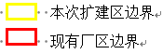  本项目稻谷烘干车间位于大米加工车间的东侧。该车间东、南、北侧均为农田，周边50m无居民点。项目周围环境概况图见下图。  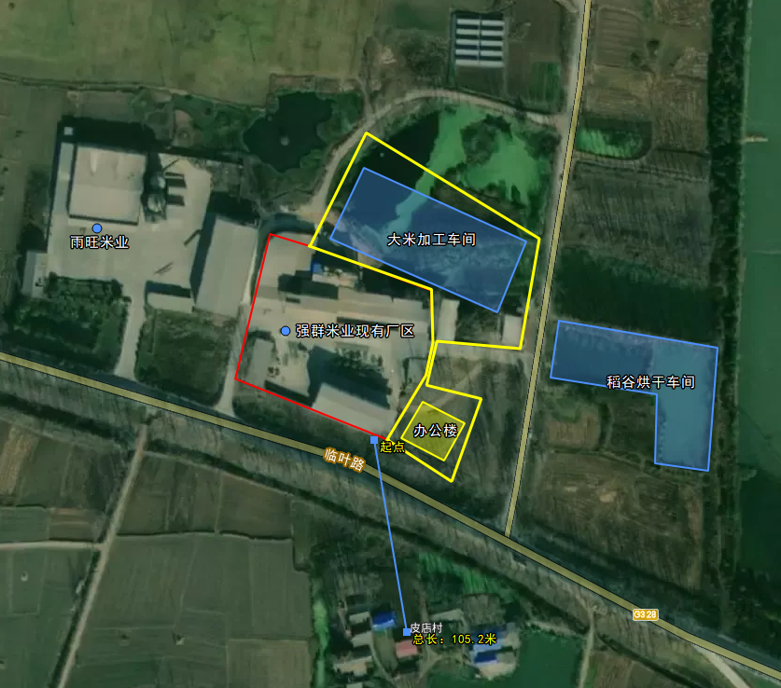  图6 项目周边环境概况图

工艺流程和产排污环节 | 1、工艺流程分析  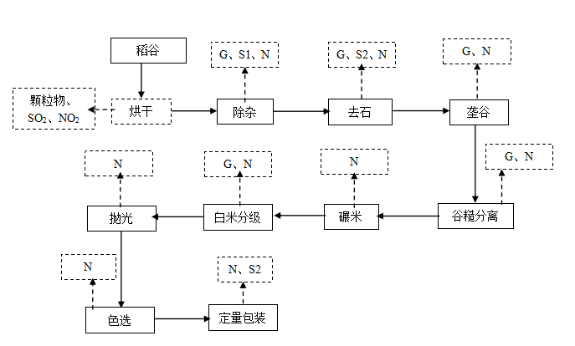  图2.1 工艺流程及产污节点图  工艺流程说明  稻谷烘干：新收购的稻谷含水率较高，需经过烘干机将其烘干，方可进行下一步工序，烘干在烘干通道内进行，此工段产生的污染源为噪声（N）、烘干废气（颗粒物、SO₂、NO₂）。  除杂、去石：所有收购回来的稻谷均需要进行过吸式比重去石机进行除杂（主要成分是稗草）、去石，将混入稻谷中的各类杂质去除，以提高大米成品的质量及防止对设备损伤。此工段产生的污染源为噪声（N）、粉尘（G）、杂质（S1）、砂石（S2）。  砻谷、谷糙分离：砻谷工序就是用砻谷机将稻谷的硬壳脱下，并使硬壳与糙米分离。此工段产生的污染源为噪声（N）、粉尘（G）及副产品粗糠。。  碾米：碾米工序即用碾米机碾削、摩擦糙米使皮层和胚乳分离。此工段产生的污染源为噪声（N）、粉尘（G）及副产品粉糠。  白米分级：利用碎米和整米立型差异，利用白米分级筛在平面回转的筛面上进行自动分级，经过适当配备的四层筛面的连续筛理分理出整米、大碎米、中碎米、小碎米四个等级，此工段产生的污染源为噪声（N）。  抛光：大米抛光是加工精制米时必不可少的工序。抛光借助摩擦作用将米粒表面浮糠擦除，提高米粒表面的光洁度，同时有助于大米保鲜。此工段产生的污染源为噪声（N）、粉尘（G）及副产品抛光粉糠（抛光机需要加入少量新鲜水用于抛光，年用量约100t，新鲜水全部蒸发消耗，无废水外排）。  色选：色选是利用色选机（被选物料从顶部的料斗进入机器，通过振动器装置的振动，被选物料沿通道传送,进入分选室内的观察区，并从传感器和背景板之间穿过；在光源的作用下,根据光的强弱及颜色变化，使系统产生输出信号驱动电磁阀工作吹出异色颗粒至废料斗，而好的被选物料继续下落至成品料斗，从而达到选别的目的）除去米粒中的异色粒（异色米粒及异色杂质），是生产精制米、出口米时一道重要的保障产品质量的工序。此工段产生的污染源为噪声（N）和其他杂色米等副产品。  定量包装：目前市场上成品大米以5kg、10kg普通塑料带、纺织包装袋为多。优质精制米则多为5kg真空包装，以保证产品的新鲜度，本项目真空包装不充氮。

与项目有关的原有环境污染问题 | 1、有项目环保手续履行情况  寿县强群粮油贸易有限公司位于寿县间沟镇，主要从事粮食收购、种植、销售，大米加工、销售，农副产品、油菜籽销售。2017年1月25日，原寿县环境保护局对该公司的粮食加工项目的环评文件进行批复（寿环评【2017】26号）；2020年3月29日，取得排污许可登记，登记编号为：9134042257304422XM001Y；2020年7月公司对粮食加工项目组织阶段性竣工环境保护自主验收工作并通过。  2、现有项目工程情况  现有项目工程建设情况见下表  表2.6现有工程概况一览表  工程类别 单项工程名称 现有工程建设内容及规模  主体工程 1#生产车间 1栋1F，建筑面积875m²，设有1条大米加工生产线，包括去石机、砻谷机、碾米机等设备，年产大米1.25万吨  烘干车间 1栋1F，建筑面积680m²，设2套烘干机机组，烘干满负荷产能为6000t/a。  储运工程 原料库 占地面积200m²，最大存储量约300t  大米成品库 占地面积200m²，最大存储量约100吨  环保工程 废气 烘干废气 通过沉降室拦截  热风炉废气 旋风除尘+湿法喷淋除尘器处理后经1根15m排气筒排放  大米生产线废气 大米初加工和精加工分别设置1套脉冲布袋除尘器，经处理后的粉尘统一经1根15m排气筒排放  废水 厂区采用雨污分流制，雨水经厂区收集后进入东侧的涧沟（陡涧河支流）。生活污水经化粪池预处理后定期清掏用作农田施肥，不外排。  噪声 合理布局，隔声、减震等措施。  固废 建设1处一般工业固体废物暂存区，位于大米加工车间内，建筑面积50m²，用于收集暂存生产过程中产生的一般工业固体废物；  活垃圾集中收集后交由环卫部门清运  3、现有工程存在的环境问题及下一步计划  从场调查来看，现有项目环境管理存在缺失，主要表现为：一是稻谷烘干车间的粉尘无组织排放严重。二是大米加工车间破损，设备较为陈旧，管道密封性差，生产中粉尘无组织排放比较明显。三是现有厂区内储运工段，特别是原粮卸载、稻壳储存等环节，无组织排放比较明显。  由于此次公司采取先进的精米加工自动化流水线作业，物料输送、加工等环节均通过管道无缝连接，杜绝了生产、储运工段的无组织排放，且该流水线的生产能力为日产300吨大米，规模是现有项目的大米加工机组规模的3倍。另外，此次配套的稻谷烘干规模也是现有烘干规模的2倍，且烘干车间的沉降室也配套了10台高效脉冲除尘器。  鉴于上述设计，公司计划在本次项目建成后，将关停现有的大米加工生产设施，停用现有的稻谷烘干车间，对现有厂区的生产地块按照公司后期的发展规划实施改造。

三、区域环境质量现状、环境保护目标及评价标准
区域  环境  质量  现状 | 1、环境空气质量现状  （1）淮南市环境空气质量情况  本项目位于安徽省淮南市寿县涧沟镇，项目所在区域环境空气质量为二类功能区，根据《环境影响评价技术导则 大气环境 HJ2.2-2018》，基本污染物环境质量现状数据采用评价范围内国家或地方环境空气质量监测网中评价基准年连续1年的监测数据，或采用生态环境主管部门公开发布的环境空气质量现状数据，根据淮南市生态环境局发布的《2021年淮南市环境质量状况公报》，项目所在区环境空气质量状况如下：  表3-1 淮南市环境空气质量现状评价表  污染物 年评价指标 现状浓度 （μg/m3） 标准值（μg/m3） 占标率（%） 达标情况  SO₂ 年平均质量浓度 8 60 13 达标  NO₂ 年平均质量浓度 23 40 58 达标  PM₁₀ 年平均质量浓度 71 70 101 超标  PM2.5 年平均质量浓度 42 35 120 超标  CO 年平均质量浓度 900 4000（24 小时平均） 22 达标  O₃ 年平均质量浓度 162 160（最大 8h 浓度平均值） 101 超标  由上表可知，2021年淮南市区域二氧化硫、二氧化氮、一氧化碳均符合《环境空气质量标准》（GB3095-2012）二级标准，可吸入颗粒物（PM₁₀）年均浓度、臭氧、细颗粒物（ PM_{2.5}）年均浓度分别超过《环境空气质量标准》（GB3095-2012）二级标准 0.01倍、0.01倍、0.20倍。市区环境空气中的主要污染物二氧化硫（SO₂）、二氧化氮（NO₂）、可吸入颗粒物（PM₁₀）、细颗粒物（PM_{2.5}）、一氧化碳（CO）日均值第 95 百分位浓度分别较上年减少 20.0%、17.9%、6.6%、12.5%、18.2%；臭氧（O₃）日最大 8小时平均第 90百分位浓度较上年增加1.3%。《2021年寿县空气质量监测月报第六期》：PM₁₀月平均浓度48微克/立方米、PM_{2.5}月平均浓度28微克/立方米，主要污染物为臭氧。  - 淮南市寿县环境空气质量情况  根据淮南市生态环境局公开的《2021年淮南市环境质量状况公报》解读，寿县监测站点所测得的：二氧化硫年均浓度、二氧化氮年均浓度、一氧化碳日均值第95百分位浓度、臭氧（O3）日最大8小时平均第90百分位浓度、可吸入颗粒物（PM10）年均浓度符合《环境空气质量标准》（GB3095-2012）二级标准；细颗粒物（PM2.5）年均浓度超标0.11倍。  综上可判断，寿县空气环境质量为不达标区，主要污染物为细颗粒物（PM2.5）。  鉴于细颗粒物（PM2.5）超标，寿县人民政府投入400万元谋划实施了 “地空一体化”大气管控和综合治理项目。该项目实施中坚持做到：一是聚焦精细治污压实部门责任，制定部门考核方案，做好天、月、季三个纬度工作，调度落实和考核相关部门大气污染防治工作职责。二是聚焦标准化治理建立长效监管机制。按照“一县一策”方案，开展12类涉气污染源开展全面排查，建立问题清单、责任清单，限期整改清单，落实常态化巡查，动态调整和长效监管机制。三是聚焦科学治污靶向施策。通过每季度开展PM2.5清单源解析和颗粒物走航，科学掌握寿县城区污染源空间分布和类型比重，在不同天气、季节污染特征情况下，通过协调相关部门开展道路交通优化、道路保洁方案调整、企业错峰生产等措施，靶向落实治理举措，切实提升大气管控科学性、针对性。  2、声环境  本次委托安徽绿实检测技术有限公司于2022年9月1日~2日对厂界四周进行了声环境监测，监测结果如下所示：  表3.4 声环境监测结果一览表  编码 检测点位 检 值  2022.09.01 2022.09.02  昼间 夜间 昼间 夜间  N1 厂界东侧 53.8 45.9 54.9 46.4  N2 厂界南侧 62.3 49.0 58.1 53.0  N3 厂界西侧 51.3 45.5 51.2 46.9  N4 厂界北侧 52.1 46.7 55.1 47.8  根据监测结果，厂界东、西、北侧厂界声环境满足《声环境质量标准》(GB3096-2008)2类区标准。南侧厂界临国道，声环境质量满足《声环境质量标准》(GB3096-2008)4a类区标准  4、生态环境  位于安徽寿县涧沟镇农民城街道，属工业用地，无需开展生态环境现状调查。  5、电磁辐射  为农副食品加工业业，不属于电磁辐射类项目，无需对电磁辐射现状开展监测与评价。  6、地下水、土壤环境  地面均硬化处理，且采取了严格的防泄漏、防渗措施，基本排除了地下水和土壤污染途径，根据《建设项目环境影响报告表编制技术指南（污染影响类）（试行）》不开展相应环境质量现状调查。
环境  保护  目标 | 1、大气环境  根据现场勘查，本项目500m范围内无自然保护区、风景名胜区，但有居住区和人群较密集的区域，具体如下：  表3.5大气环境保护目标一览表  环境要素 名称 中心坐标/m 保护对象 保护内容 环境功能区 相对厂址位置 相对厂界距离/m  经纬度  大气环境 皮店村 116.62622452, 32.49613498 居民 12户、42人 《环境空气质量标准》（GB3095-2012）二级标准 S 70  皮店村 116.63225412, 32.49528437 居民 19户、68人 SE 370  曹大郢 116.62058115, 32.49635215″ 居民 约40户、150人 SW 198  涧沟村 116.62787676, 32.50127466 居民 约30户、110人 N 255  2、声环境  项目厂界外50米范围内没有声环境保护目标。  3、地下水环境  项目厂界外500米范围内没有地下水式饮用水源和热水、矿泉水、温泉等特殊地下水资源。  4、生态环境  项目用地范围内不涉及生态环境保护目标。
污染  物排  放控  制标  准 | 1.废水  本项目外排废水主要为生活污水，经厂区化粪池预处理后定期清掏用于农田施肥，不外排。  2.废气  大米加工车间废气排放中颗粒物执行《大气污染物综合排放标准》（GB16297-1996）表2中二级标准及无组织排放监控浓度限值  稻谷烘干车间废气排放中各污染物浓度按照《工业炉窑大气污染综合治理方案》（环大气〔2019〕56号）要求执行。具体限值见下表。  表3.6 大米加工车间废气排放限值一览表（单位：mg/m³）  污染源 污染物名称 有组织排放限值（mg/m³） 有组织排放速率（kg/h） 企业边界监控点浓度限值（mg/m³）  大米加工车间（清理、碾米、抛光） 颗粒物 120 3.5 1.0  表3.7 稻谷烘干车间废气排放现值一览表（单位：mg/m³）  污染源 污染物名称 有组织排放限值（mg/m³） 排气筒高度（m）  稻谷烘干车间（热风炉燃烧及烘干废气） 颗粒物 30 15  二氧化硫 200  氮氧化物 300  3.噪声  厂界噪声执行《工业企业厂界环境噪声排放标准》（GB12348-2008）中2类标准限值  表3.8工业企业厂界环境噪声限值  类别 昼间 夜间 标准来源  GB12348-2008 60（dB(A)） 50（dB(A)） （GB12348-2008）2类区标准  4.固废  一般工业固体废物厂区内暂存执行《一般工业固体废物贮存和填埋污染控制标准》（GB18599-2020）中的相关要求。
总量  控制  指标 | 本项目总量控制指标如下：  废水：本项目生活污水经化粪池预处理后定期清掏，不外排，不需申请总量。  废气：现有项目环评文件在2017年审批中，原寿县环保局未核定二氧化硫、氮氧化物和颗粒物总量控制指标。因此，本项目扩建后，特向寿县生态环境分局申请废气中污染物排放总量，具体为：二氧化硫为0.221t/a，氮氧化物为0.7t/a，颗粒物为3.513t/a。  上述排放总量在寿县内平衡，经环保主管部门批准后实施。

四、主要环境影响和保护措施
施工  期环  境保  护措  施 | 项目建设过程分为前期准备、建筑施工、设备调试和建成运行四个阶段。建设阶段主要为土石方阶段、主体工程施工阶段、工程装修装饰阶段、设备安装调试阶段。在建设期间会对环境造成一定的影响。  （1）废气  项目施工期产生的废气主要有施工过程中产生的扬尘、设备运输产生的尾气。建设期间对于粉尘控制应当满足安徽省生态环境厅《建筑工程施工和预拌混凝土生产扬尘污染防治标准(试行)》中的要求。  ①一般要求：施工现场应按施工扬尘控制方案要求配备车辆冲洗台、雾炮机、洒水车、喷雾设施、吸尘器、除尘器等必要的扬尘污染防治设备、设施、机具、材料等资源。  ②围挡：施工现场应实行封闭围挡。由于是承接已建厂房，且地面已平整和硬化，因此需要在装修过程中提升厂房封闭，减少粉尘逸出。  （3）废水  工程施工期污水主要为施工人员产生的生活污水。生产废水依托厂区已建设的化粪池进行处理，后续污水可以进入污水处理厂处理。  （3）噪声  本项目施工期噪声主要为车间土建施工、设备安装、厂房装修产生噪声，车间内装修和设备安装过程中使用切割机、电锯、电梯、运输车辆等设备产生的噪声。过程中需要做到噪声控制措施：  ①根据施工现场周围环境的实际情况，合理布置机械设备及运输车辆的进出，高噪声设备及车辆的进出应安置在离居民区域相对较远的方位。  ②施工机械高噪声作业尽可能合理安排在不影响四周厂区住宿工人正常生活的时段中进行。  ③对于高噪声设备附近加设可移动的简易隔声屏，尽可能减少设备噪声对周围环境的影响。  ④运输车辆进出口应保持平坦，减少由于道路不平而引起的车辆颠簸噪声和产生的振动。施工区域不得用高音喇叭进行生产指挥。禁止在施工作业过程中从高空抛扔钢材、铁器等装修材料及工具而造成的人为噪声。  （4）固体废弃物  施工期的固废主要有施工人员产生的生活垃圾以及装修产生的少量施工垃圾。现场垃圾封闭存放，分类收集，可回收利用的垃圾尽可能全部回收利用，并逐步实现垃圾的减量化、资源化、无害化，提高回收利用率。  ①现场内垃圾每天设专人清扫，分类收集集中至场地内封闭垃圾站，包括垃圾箱的日常清理维护工作，并及时洒水防止扬尘。  ②现场设置可回收、不可回收废弃物密闭的存放场所，有害废弃物（例如废活性炭等）必须单独存放，防止再次污染。

表4.1 废气污染源正常排放汇总表
产排污环节 | 排放形式 | 污染物  种类 | 污染物产生量和浓度 |  |  | 污染治理设施 |  |  |  |  | 污染物排放量和浓度 |  |  | 排放口基本情况 |  |  |  |  |  | 排放标准
 |  |  | 产生浓度  mg/m³ | 产生量 |  | 处理能力 | 收集效率 | 去除效率 | 是否可行技术 | 处理工艺 | 排放浓度  mg/m³ | 排放量 |  | 编号及名称 | 高度 | 内径 | 温度 | 类型 | 地理  坐标 | 浓度  mg/m³ | 速率  kg/h
 |  |  |  | kg/h | t/a | m³/h | % | % |  |  |  | kg/h | t/a | / | m | m | ℃ | / | /
烘干--烘干筒 | 有组织 | 颗粒物 | -- | -- | 2574 | 50万 | 100 | 99.9 | 是 | 沉降室+布袋除尘器 | ≤4 | 2.06 | 2.574 | 1#-5# | 15 | 2.0 | 20 | 一般排放口 | 116.62782043,32.49729324 | 30 | /
烘干--热风炉 | 有组织 | 颗粒物 | 80.128 | 0.26 | 0.26 | 3500 | 100 | 99.9 | 可行/ | 高温布袋除尘器 | 0.8 | 0.003 | 0.003 | 6# | 15 | 0.5 | 60 |  | 116.62757903,32.49733170 | 30 | /
 |  | 二氧化氯 | 54.49 | 0.177 | 0.221 |  |  | / |  |  | 54.49 | 0.177 | 0.221 |  |  |  |  |  |  | 200 | /
 |  | 氮氧化物 | 163.46 | 0.560 | 0.700 |  |  | / |  |  | 163.46 | 0.560 | 0.700 |  |  |  |  |  |  | 300 | /
稻谷进仓 | 有组织 | 颗粒物 | -- | -- | 17.3 | 6000 | 90 | 99. | 可行 | 脉冲布袋除尘器 | 20 | 0.12 | 0.156 | 7# | 15 | 0.5 | 20 |  | 116.62640423,32.49833612 | 120 | 3.5
 | 无组织 | 颗粒物 | -- | -- | 2.6 | -- | -- | -- | -- | -- | -- | -- | 2.6 | -- | -- | -- | -- |  | -- | -- | --
大米加工（清理、碾米、抛光） | 有组织 | 颗粒物 | -- | -- | 780 | 6000 | 100 | 99.9 | 可行 | 脉冲布袋除尘器 | ≤45 | 0.27 | 0.78 | 8#、9#、10# | 15 | 0.5 | 20 |  | 116.62676096,32.49819813 | 120 | 3.5
 | 无组织 |  | -- | -- | 1.17 | -- | -- | -- | -- | -- | -- | -- | 1.17 | -- | -- | -- | -- | -- | -- | -- | --

运营  期环  境影  响和  保护  措施 | 1、废气  （1）热风炉废气  项目年购买稻谷5.2万t/a，稻谷含水分千差万别，综合含水率24%，须烘干至14%。项目所配套5套烘干机组，总烘干能力为1000吨/24h。每套烘干机组配套1台热风炉，热风炉生物质成型燃料消耗量为2.5吨/24h。按照稻谷须要烘干计算，则生物质成型燃料消耗量为650吨。5套烘干机组的热风炉单位小时总耗生物质量为：0.5吨。  热风炉燃烧烟气中主要污染物为粉尘、二氧化硫、氮氧化物，废气经高温布袋除尘器处理后经1根15m排气筒排放（DA006）。  参照和类比《排放源统计调查产排污核算方法和系数手册》（4430 工业锅炉（热力生产和供应行业）产污系数表-生物质工业锅炉）中生物质燃烧烟气产生系数，估算出热风炉燃烧烟气中各污染物排放情况，具体见下表。  表4.2 热风炉废气产排情况一览表  污染源名称 排气量 (Nm³/a) 污染物名称 产生情况 拟采取的处理方式 排放情况  产生浓度 (mg/m³) 产生量 (t/a) 排放浓度(mg/m³) 排放量 (t/a) 排放时间及排放高度  热风炉 405.6万 颗粒物 80.128 0.325 高温布袋除尘器 0.8 0.003 1248h/ 15m  SO₂ 54.49 0.221 54.49 0.221  NOx 163.46 0.700 163.46 0.700  （2）稻谷烘干废气  烘干机组热风炉产生的热烟气经过换热装置后进入烘干筒内对稻谷进行烘干，每个烘干筒后端配套2台14000m³/h风量的变频引风机，抽吸烘干筒的水蒸汽和稻谷夹带的灰尘、杂质至后端沉降室。因此，单位小时内进入沉降室内部的最大总风量为42万m³。为做到进排风平衡，沉降室须排风，因此，在沉降室顶部平台设置10台高压脉冲除尘器，一是用于沉降室排风，同时也对所排污风进行净化，10台高压脉冲除尘器总引风量50万m³/h。  稻谷烘干废气中污染物为粉尘。根据调阅相关资料，稻谷粒主要组分见下表。  表4.3 稻谷子粒中各成分占比一览表 %  种类 水分 蛋白质 脂肪 碳水化合物 纤维素 灰分  原稻谷 11.7 8.1 1.8 64.5 8.9 5.0  由上表可知，项目年收购5.2万吨原稻谷，总灰分2600吨，烘干系统为一个封闭系统，总通风量为50万m³/h，因此，原稻谷在烘干过程中，因大风量的吹扫，稻谷中的灰分基本上被风送至沉降室和布袋除尘系统，烘干后的稻谷残留灰分占比按1%计算。上述灰分的走向见下图。  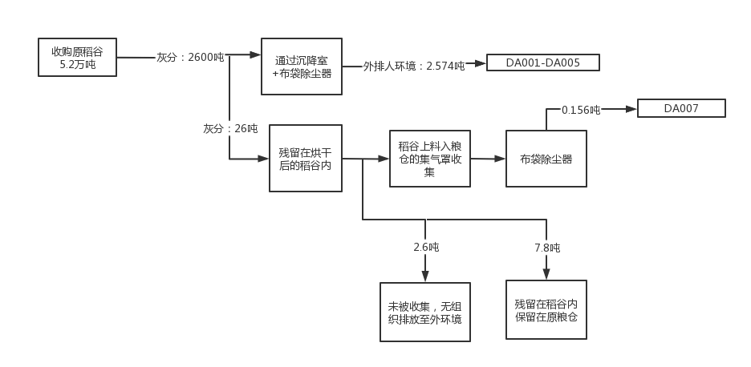  图4-1 收购原稻谷中所含灰分物料平衡 单位：吨  根据上述图可知，烘干系统沉降室和布袋除尘器外排粉尘量为2.6吨，外排渠道：沉降室顶部10台脉冲布袋除尘器排口（DA001-DA005），总排放速率2.06kg/h（总烘干时间1248h），每个排气筒排放速率≤0.42kg/h，排放浓度≤4mg/m³。  烘干后的稻谷通过地坑入料口进入原粮仓，地坑口上端设置集气罩和布袋除尘器，收集和处理该环节的粉尘，收集效率90%，布袋除尘器处理效率99%，因此，外排入环境粉尘量为0.156吨。外排渠道：稻谷入粮仓段除尘器排口（DA007），排放速率：0.12kg/h（稻谷入粮仓的进料系统供料能力：40t/h），排放浓度20mg/m³（布袋除尘器风量：6000m³/h）。  （3）大米加工生产线废气  大米加工过程产生的粉尘，主要来自稻谷清理除杂、碾米及抛光。参照《排放源统计调查产排污核算方法和系数手册》（131 谷物磨制行业系数手册）计算出粉尘量0.78t/a。根据大米加工行业的生产特点，在碾米、抛光等环节所配套的旋风除尘（行业内称：沙克龙）和布袋除尘器纳入生产工艺设备，因此，碾米和抛光粉尘的产生量即为排放量。排放渠道：清理、碾米和抛光段旋风+布袋除尘器排口（DA008-DA0010），排放速率≤0.27kg/h，排放浓度≤45mg/m³。  - 无组织废气排放核算  大米加工环节的粉尘无组织排放：本项目配套的大米生产线为自动化流水线，设备较为先进，在大米加工环节中所有物料均通过管道输送，在保障管道密封情况下，无组织排放情况不明显。根据前述分析，在大米加工环节粉尘排放量0.78t/a，生产环节配套的除尘设备为旋风除尘（行业内称：沙克龙）和布袋除尘器，总去除效率按照99.9%计算，则推算出大米加工环节中粉尘的产生量为780t/a。所有物料连接管道因法兰连接产生的漏风导致粉尘无组织排放按照0.15%计算，则无组织粉尘排放量为1.17吨。  原稻谷入粮仓环节粉尘无组织排放：根据前述，稻谷烘干后通过地坑上料系统进入粮仓，地坑口上端设置集气罩收集该环节中的粉尘，收集效率为90%，无组织粉尘排放量为2.6吨。  1.2 废气处理设施可行性分析  本项目废气包括大米加工过程中产生的粉尘以及热风炉颗粒物、二氧化氯、氮氧化物。根据《排污许可证申请与核发技术规范 工业炉窑》（HJ1121-2020）、《排污许可证申请与核发技术规范 总则》（HJ942-2018），颗粒物的去除措施包括布袋除尘器、热风炉污染物的去除措施包括低氮燃烧和高温布袋除尘器。  因此，本项目烘干工段废气通过沉降室+脉冲布袋，热风炉烟气通过高温布袋，大米加工过程中所配套的旋风（沙克龙）+布袋除尘器，既是生产工艺中所必备的设备又是除尘设备，因此，除尘技术可行。各工段废气处理示意图见下图。  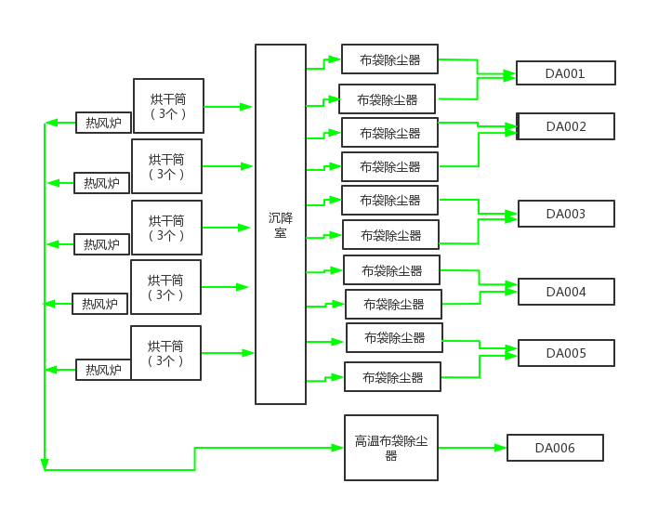  图4-2 烘干系统废气处理示意图  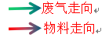  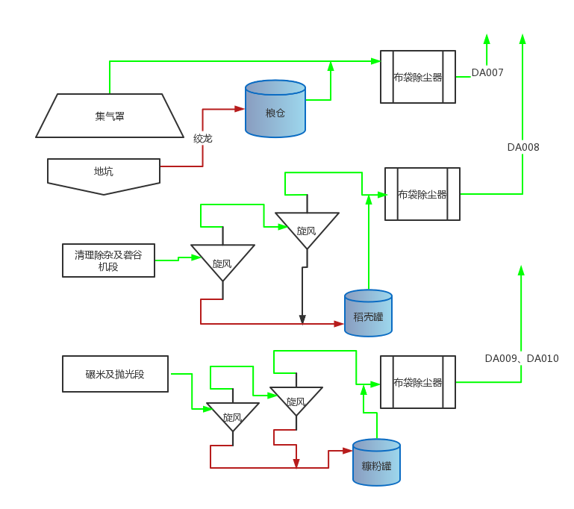  图4-3 稻谷进仓及大米加工废气处理示意图  1.3 废气非正常排放  根据行业特点，大米车间所配套的环保设施均为生产工艺设备，因此，大米车间所配套的环保设施发生故障的情况下，生产将停止。本次针对稻谷烘干车间废气治理设施发生故障情况下，核算废气非正常排放量。按烘干车间沉降室配套的除尘器完全失效的情况即净化效率为 0%进行考虑，则非正常工况下污染物排放量计算结果见下：  表4.4非正常状况下废气污染物排放情况一览表  污染源 污染物 事故状态下废气处理设施净化效率为 0%的排放情况 环评要求的排放限值  烘干车间 粉尘 4000mg/m³ 30mg/m³  由上表可以看出，当烘干废气处理措施完全失效时，烘干车间的粉尘排放浓度原超过排放限值要求，建设单位应加强烘干废气处理设备的管理，一旦发现异常，应立即通知相关部门启动紧急停车程序，并查明事故工段，派专业维修人员进行维修。  1.4 废气监测计划  根据《排污单位自行监测技术指南 农副食品加工业》（HJ986-2018）可知，废气监测计划如下所示。  表 4.5 运营期有组织废气监测方案  监测点位 产污工序 监测指标 监测频次 执行排放标准  DA001-DA005 烘干 颗粒物 1次/半年 《工业炉窑大气污染综合治理方案》（环大气〔2019〕56号）要求  DA007-DA010 稻谷进粮仓、清理、碾米、抛光 颗粒物 1次/半年 《大气污染物综合排放标准》（GB16297-1996）  DA006 热风炉 颗粒物、二氧化硫、氮氧化物 1次/半年 《工业炉窑大气污染综合治理方案》（环大气〔2019〕56号）要求  表 4.6 运营期无组织废气监测方案  监测点位 监测指标 监测频次 执行排放标准  项目厂界 颗粒物 1次/半年 《大气污染物综合排放标准》（GB16297-1996）

表4.1 废气污染源正常排放汇总表
产排污环节 | 排放形式 | 污染物  种类 | 污染物产生量和浓度 |  |  | 污染治理设施 |  |  |  |  | 污染物排放量和浓度 |  |  | 排放口基本情况 |  |  |  |  |  | 排放标准
 |  |  | 产生浓度  mg/m³ | 产生量 |  | 处理能力 | 收集效率 | 去除效率 | 是否可行技术 | 处理工艺 | 排放浓度  mg/m³ | 排放量 |  | 编号及名称 | 高度 | 内径 | 温度 | 类型 | 地理  坐标 | 浓度  mg/m³ | 速率  kg/h
 |  |  |  | kg/h | t/a | m³/h | % | % |  |  |  | kg/h | t/a | / | m | m | ℃ | / | /
烘干--烘干筒 | 有组织 | 颗粒物 | -- | -- | 2574 | 50万 | 100 | 99.9 | 是 | 沉降室+布袋除尘器 | ≤4 | 2.06 | 2.574 | 1#-5# | 15 | 2.0 | 20 | 一般排放口 | 116.62782043,32.49729324 | 30 | /
烘干--热风炉 | 有组织 | 颗粒物 | 80.128 | 0.26 | 0.26 | 3500 | 100 | 99.9 | 可行/ | 高温布袋除尘器 | 0.8 | 0.003 | 0.003 | 6# | 15 | 0.5 | 60 |  | 116.62757903,32.49733170 | 30 | /
 |  | 二氧化氯 | 54.49 | 0.177 | 0.221 |  |  | / |  |  | 54.49 | 0.177 | 0.221 |  |  |  |  |  |  | 200 | /
 |  | 氮氧化物 | 163.46 | 0.560 | 0.700 |  |  | / |  |  | 163.46 | 0.560 | 0.700 |  |  |  |  |  |  | 300 | /
稻谷进仓 | 有组织 | 颗粒物 | -- | -- | 17.3 | 6000 | 90 | 99. | 可行 | 脉冲布袋除尘器 | 20 | 0.12 | 0.156 | 7# | 15 | 0.5 | 20 |  | 116.62640423,32.49833612 | 120 | 3.5
 | 无组织 | 颗粒物 | -- | -- | 2.6 | -- | -- | -- | -- | -- | -- | -- | 2.6 | -- | -- | -- | -- |  | -- | -- | --
大米加工（清理、碾米、抛光） | 有组织 | 颗粒物 | -- | -- | 780 | 6000 | 100 | 99.9 | 可行 | 脉冲布袋除尘器 | ≤45 | 0.27 | 0.78 | 8#、9#、10# | 15 | 0.5 | 20 |  | 116.62676096,32.49819813 | 120 | 3.5
 | 无组织 |  | -- | -- | 1.17 | -- | -- | -- | -- | -- | -- | -- | 1.17 | -- | -- | -- | -- | -- | -- | -- | --

运  营  期  环  境  保  护  措施 | 2、废水  废水仅为职工生活污水  本项目大米生产流水线全年运行180天，每天16小时，年日常办公管理天数为300天，项目劳动定员25人，无食宿。生活用水根据《安徽省行业用水定额》（2020年版），办公人员按50L/d•人计，核算生活用水量约为1.25t/d，375t/a。生活污水排放系数按0.8计算，则生活污水的产生量为1t/d、300t/a。生活污水经经化粪池预处理后定期清掏用作农田施肥不外排。  表4.7 废水污染源产生、排放汇总表  产排污环节 类别 污染物 种类 污染物产生量和浓度 污染治理设施 污染物排放量和浓度 排放口基本情况 排放标准  废水量 产生浓度 产生量 处理能力 主要治理工艺 去除效率 是否可行技术 废水量 排放浓度 排放量 排放 方式 排放去向 排放规律 排放编号及名称 排放口类型 地理 坐标 浓度  m³/a mg/L t/a m³/d % m³/a mg/L t/a / / / / / / mg/L  员工生活 生 活 污 水 pH 300 6~9 / 2 化粪池 / 是 0 经化粪池预处理后定期清掏用作农田施肥不外排 / / / / / / /  COD 300 0.09 20 /  BOD₅ 150 0.045 20 /  SS 200 0.06 20 /  NH₃-N 30 0.009 20 /  2.2 污水自行监测要求。  根据《排污单位自行监测技术指南 农副食品加工业》（HJ986-2018）、本项目生活污水经经化粪池预处理后定期清掏用作农田施肥不外排，可不做监测。

运  营  期  环  境  保  护  措施 | 3、噪声  3.1 源强分析  本项目大米加工车间安装一条全自动大米加工流水线，主要噪声源来自清理筛、去石机、砻谷机、分离筛、碾米机、分级筛、色选机、抛光机以及个类离心风机（含环保设施），为便于声环境影响分析，将大米加工流水线按点声源组计算。  被项目稻谷烘干车间安装5套烘干组，主要噪声源设备共涉及30台7.5kw离心风机和10台布袋除尘器离心风机等。  项目所有设备均在车间内安装。安装过程中采取了消声、隔声、减振等降噪措施，可有效控制噪声影响。参照《环境噪声与振动工程技术导则》（HJ2034-2013）附录A中噪声源强，运营期主要噪声源强见表4.9。  表4.8 项目营运期主要噪声源源强  序号 设备名称 数量 （台/套） 声级值dB（A） 治理措施 降噪效果dB（A）  1 大米加工生产线点声源组 1 90 选用低噪声设备、基础减振、消声、厂房隔声、距离衰减等 20  2 稻谷烘干车间烘干系统点声源组 1 110 20  （2）声环境影响分析  本项目建成后，项目单位现有工程将停止生产，因此，本次预测本项目建成后大米加工车间和稻谷烘干车间分别对厂界的噪声影响。  采用《环境影响评价技术导则 声环境》（HJ2.4-2021）中附录B的工业噪声预测计算模型进行预测。  1）计算某个室内声源在靠近围护结构处的倍频带声压级：  式中：  LP1 ——某个室内声源在靠近围护结构处产生的倍频带声压级，dB；  LW ——某个声源的倍频带声功率级，dB；  r——声源到靠近围护结构某点处的距离，m；  R——房间常数，R=Sa/（1-a），S为房间内表面积，m2；a为平均吸声系数。  Q——指向性因数；通常对无指向性声源，当声源放在房间中心时，Q=1；当放在一面墙的中心时，Q=2；当放在两面墙夹角处时，Q=4；当放在三面墙夹角处时，Q=8。  2）计算所有室内声源在靠近围护结构处产生的总倍频带声压级：  式中：  LP1i（T）——靠近围护结构处室内N个声源i倍频带的叠加声压级，dB；  LP1ij——室内j声源i倍频带的声压级，dB；  N ——室内声源总数。  3）计算室外靠近围护结构处的声压级：  式中：  LP2i（T）——靠近围护结构处室外N个声源i倍频带的叠加声压级，dB；  TLi ——围护结构i倍频带的隔声量，dB。  4）将室外声级LP2（T）和透声面积换算成等效的室外声源，计算等效的室外声源（LW）：  式中：  S——透声面积，m2。  5）按室外声源预测方法计算预测点处的A声级。  6）无指向性点声源几何发散衰减的基本公式：  如果声源处于半自由声场，则：  7）噪声贡献值计算  设第i个室外声源在预测点产生的A声级为LAi，在T时间内该声源工作时间为ti；第j个等效室外声源在预测点产生的A声级为LAj，在T时间内该声源工作时间为tj，则拟建工程声源对预测点产生的贡献值（Leqg）为：  式中：  tj——在T时间内j声源工作时间，s；  ti——在T时间内i声源工作时间，s；  T——用于计算等效声级的时间，s；  N——室外声源个数；  M——等效室外声源个数。  将设备噪声源在厂区平面图上进行定位，具体见下图。  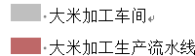  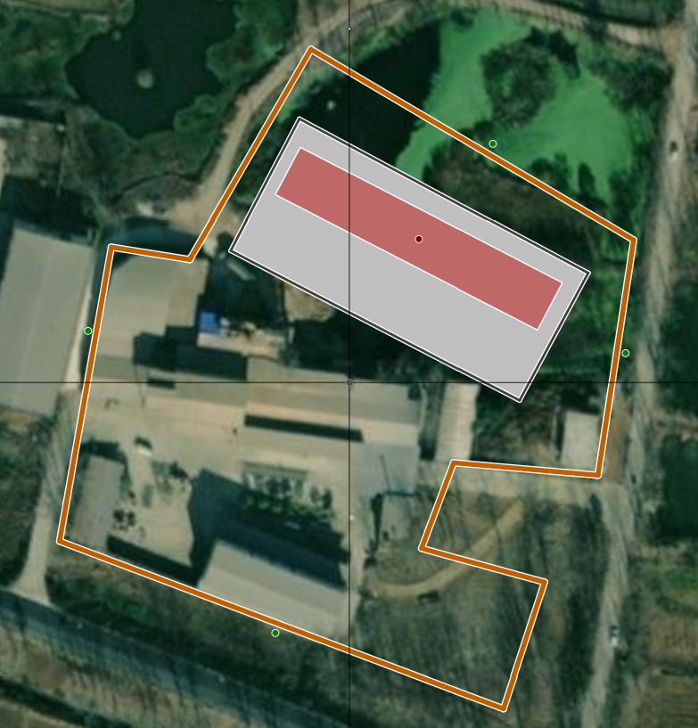  图4-4大米加工车间声源布置图  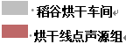  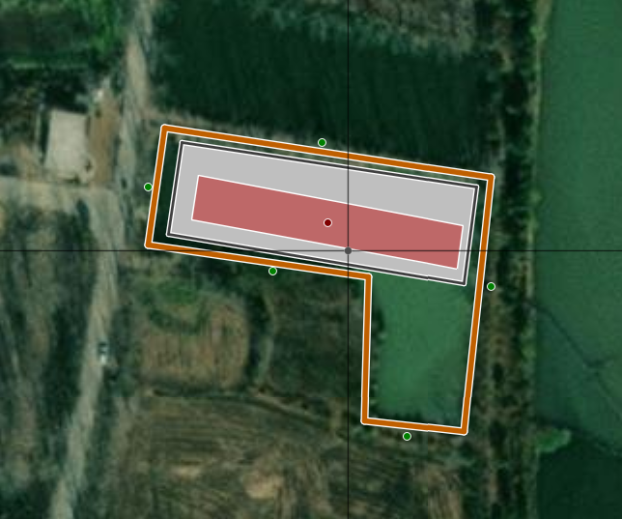  图4-5 稻谷烘干车间声源布置图  3.2 预测结果  根据上述预测模式计算出项目大米加工车间和稻谷烘干车间主要噪声源对各自厂界四周的贡献值，结果见下表。  表4.9 大米加工车间噪声预测结果一览表 Leq：dB(A)  预测点 定义坐标（X，Y） 贡献值dB(A) 排放标准  昼间 夜间  东厂界 (78.1，8.1) 34.9 60 50  南厂界 (-20.9，-70.8) 21.0  西厂界 (-73.8，14.6) 20.5  北厂界 （40.5，67.5） 25.6  表4.10 稻谷烘干车间噪声预测结果一览表 Leq：dB(A)  预测点 定义坐标（X，Y） 贡献值dB(A) 排放标准  昼间 夜间  东厂界 (37.3，-9.3) 35.8 60 50  南厂界-1 (15.4，-48.4) 40.4  南厂界-2 (-19.6，-5.5) 47.9  西厂界 (-52.1，16.4) 37.4  北厂界 （-6.5，28） 46.6  根据预测结果，项目高噪声设备经采取隔声、减振等措施后对厂界的贡献值能够满足《工业企业厂界环境噪声排放标准》（GB12348-2008）2类标准要求，可以做到达标排放。项目对周围声环境影响在可接受范围之内。  为了最大程度减少项目运行噪声对周围环境的影响，要求建设单位采取以下措施进行防治：  - 对设备进行消音、减振等措施。  - 生产期间车间门尽量保持关闭状态；  - 定期做好设备的保养与日常维护。  3.3 监测计划  依据《排污单位自行监测技术指南 农副食品加工业》（HJ986-2018）和本项目实际情况，对本项目噪声的日常监测要求见下表。  表4.11 噪声监测要求  监测项目 监测点位 监测因子 监测频次 执行标准  噪声 东南西北厂界外1m 连续等效A声级 1次/季度 《工业企业厂界环境噪声排放标准》（GB12348-2008）中的2类标准  4、固体废弃物  4.1源强分析  根据大米加工行业的特点，在大米加工过程产生的稻壳（包括清理过程中产生的瘪稻壳、草灰等）、粉糠等作为副产品外售。  本项目的固体废物主要为稻谷烘干中产生的杂质、砂石，包装过程中产生的废包装，生物质颗粒燃烧的炉渣等。  （1）一般工业固体废物  ①稻谷烘干中产生的杂质、砂石土  根据前述分析，稻谷烘干过程中沉降室和布袋除尘器收集的灰尘总量约为2595吨，主要成分为瘪稻壳、草灰、砂石土等，在沉降室内堆存，定期外售给有机肥生产厂家，作为有机肥生产原料。  ②废包装材料  废包装材料年产生量约为1.5t/a，集中收集后定期资源外售。  ③生物质颗粒燃烧的炉渣  项目烘干年使用生物质成型燃料650吨，生物质成型颗粒灰分为0.85%，则生物质导热油炉炉渣产生量约为5.52t/a，PP内膜袋包装且封口后至于一般固废暂存间内，定期外运给农户，用于土壤改良基肥。  （2）职工生活垃圾  本项目定员25人，人均生活垃圾产生量按0.5kg/d计，则生活垃圾产生量3.75t/a（年工作日300天），该固废交由环卫部门统一清运。  综上，本项目固体废物的产生及排放情况见表4.11。  表4.11 固体废弃物产生和排放状况  序号 名称 分类编号 产生量（t/a） 处理处置方式  1 稻谷烘干中产生的杂质、砂石土 一般固废900-999-99 2595 在沉降室内堆存，定期外售给有机肥生产厂家，作为有机肥生产原料  2 包装过程中产生的废包装 1.5 集中收集在一般固废暂存间内，定期资源外售  3 生物质颗粒燃烧的炉渣 5.52 PP内膜袋包装且封口后至于一般固废暂存间内，定期外运给农户，用于土壤改良基肥  4 生活垃圾 / 3.75 交由环卫部门处理  采取以上措施后企业各项固体废物均得到处置，对外环境影响是可接受的。  4.2 一般固废环境影响分析和保护措施  一般工业固废临时堆放场应根据《一般工业固体废物贮存和填埋污染控制标准》（GB18599-2020）中的要求规范化建设，固废临时贮存场应满足如下要求：  ①贮存场应选在防渗性能好的地基上天然基础层地表距地下水位的距离不得小于1.5m。四周应建有围墙，防止固废流失。同时贮存场应建有防雨淋、防渗透措施。  ②为了便于管理，临时堆放场应按GB15562.2-1995《环境保护图形标识—固体废物贮存（处置）场》设置环境保护图形标志。  企业在生产过程中，应加强一般固废库的管理，定点收集堆存，并及时处理，不会对环境造成不利影响。  5、地下水、土壤环境影响分析  5.1地下水环境影响  根据《环境影响评价技术导则 地下水环境》（HJ610-2016）附录A的规定，本项目属于“N 轻工、95粮食及饲料加工”为IV类建设项目，IV类建设项目不开展地下水环境影响评价。  5.2污染防治措施  （1）源头控制措施  ①严格按照国家相关规范要求，加强污染治理设施的保养和维护，确保污染治理设施政策运行，减少非正常排放，从源头上减少废气排放污染物通过大气沉降对周边土壤产生的不良影响。  （2）分区防渗措施  合理进行防渗区域划分，将厂区划分为重点防渗区、一般防渗区，针对不同区域提出相应的防渗要求。地下水污染防治分区见表4-16  表4.12 地下水污染防渗分区表  编号 防治区分区 装置或构筑物名称 防渗区域 防渗要求  1 重点防渗区 化粪池 池底、池壁 等效黏土防渗层Mb≥6.0m，K≤1×10⁻⁷；或参照执行GB18598执行  2 一般防渗区 厂区道路、一般固废堆场、生产车间、办公楼 地面 等效黏土防渗层Mb≥1.5m，K≤1×10⁻⁷；或参照执行GB16889执行  在采取以上分区防渗措施后，可有效预防项目对地下水和土壤污染的发生。  6、环境风险分析与评价  本次评价将针对本项目涉及的原辅材料、三废、产品等进行物质危险性识别，根据《建设项目环境风险评价技术导则》（HJ/T169-2018）附录B，本项目不存在危险性的物质。  7、与排污许可证制度衔接关系  本项目属于其中的八、 农副食品加工业 13：9谷物磨制 131，属于登记管理，项目建成投产前，应依法申领排污许可证，并按排污许可证要求进行排污。  表4.13 排污许可级别判定一览表  类别 重点管理 简化管理 登记管理 本项目所属类别  八、 农副食品加工业 13：9谷物磨制 131 / / 谷物磨制* 本项目水稳属于其中的3021，为登记管理  表4.17 项目“三本账”汇总分析一览表  类别 污染物 现有项目排放量（t/a） 本项目排放量 （t/a） “以新带老”削减量（t/a） 扩建后全厂总排放量（t/a） 增减量变化（t/a）  废水 水量 0 0 0 0 0  COD 0 0 0 0 0  NH₃-N 0 0 0 0 0  废气 颗粒物 1.2545 3.513 1.2545 3.513 +2.2585  SO₂ 0.079 0.221 0.079 0.221 +0.142  NO_{X} 0.250 0.7 0.250 0.7 +0.450  固废 稻谷烘干中产生的杂质、砂石土 528 2595 528 2595 +2067  包装过程中产生的废包装 0.54 1.5 0.54 1.5 +0.96  生物质颗粒燃烧的炉渣 1.97 5.52 1.97 5.52 +3.55

五、环境保护措施监督检查清单
内容  要素 | 排放口(编号、  名称)/污染源 | 污染物项目 | 环境保护措施 | 执行标准
大气环境 | 烘干筒废气（DA001-DA005） | 颗粒物 | 沉降室+10台脉冲除尘器 | 《工业炉窑大气污染综合治理方案》（环大气〔2019〕56号）要求
 | 烘干热风炉废气（DA006） | 颗粒物、二氧化硫、氮氧化物 | 高温脉冲布袋除尘器
 | 稻谷进料入粮仓（DA007） | 颗粒物 | 集气罩+脉冲布袋除尘器 | 《大气污染物综合排放标准》（GB16297-1996）表2中二级标准及无组织排放监控浓度限值
 | 大米加工的清理、碾米及抛光（DA008-DA010） | 颗粒物 | 旋风除尘+脉冲布袋除尘器
地表水环境 | 生活污水 | COD、BOD₅、SS、pH | 生活污水经化粪池预处理后定期清掏用作农田施肥，不外排。 | /
声环境 | 大米加工流水线、烘干机组等 | / | 减振、建筑隔声 | 《工业企业厂界环境噪声排放标准》(GB12348-2008)中2类标准
电磁辐射 | / | / | / | /
固体废物 | 1稻谷烘干中产生的杂质、砂石土在沉降室内堆存，定期外售给有机肥生产厂家，作为有机肥生产原料；  2包装过程中产生的废包装袋集中收集在一般固废暂存间内，定期资源；  3生物质颗粒燃烧的炉渣采用PP内膜袋包装且封口后至于一般固废暂存间内，定期外运给农户，用于土壤改良基肥。  4生活垃圾委托清运。
土壤及地下水  污染防治措施 | 厂区道路、一般固废堆场等一般防渗，化粪池、废水管线、生产车间等重点防渗
生态保护措施 | 无
环境风险防范措施 | 无
其他环境管理要求 | （1）“三同时”制度  根据《建设项目环境保护管理条例》，建设项目需配套建设的环境保护设施，必须与主体工程同时设计、同时施工、同时投产使用。项目竣工后，建设单位应当按照国务院环境保护行政主管部门规定的标准和程序，对配套建设的环境保护设施进行验收，编制验收报告。建设单位在环境保护设施验收过程中，应当如实查验、监测、记载建设项目环境保护设施的建设和调试情况，不得弄虚作假，验收报告应依法向社会公开。  （2）排污许可制度  根据《固定污染源排污许可分类管理名录（2019年版）》本项目排污许可管理属于排污许可登记管理。因此本项目建成后，在实际排污前，应在“全国排污许可证管理平台”及时填报。  （3）环保台账制度  厂内需完善记录制度和档案保存制度，有利于环境管理质量的追踪和持续改进。记录和台账包括设施运行和维护记录、危险废物进出台账、废水、废气污染物监测台账、所有原辅材料使用台账、突发性事件的处理、调查记录等，妥善保存所有记录、台账及污染物排放监测资料、环境管理档案资料等。  （4）报告制度  企业应定期向当地政府环保部门报告污染治理设施运行情况、污染物排放情况以及污染事故、污染纠纷等情况，便于环保部门和企业管理人员及时了解企业污染动态，利于采取相应的对策措施。若企业排污情况发生重大变化、污染治理设施改变或企业生产工艺发生重大改变等都必须按《建设项目环境保护管理条例》等文件要求，向当地环保部门申报，并请有审批权限的环保部门审批。企业产量和生产原辅料发生变化也应及时向环保部门报告。  （5）污染治理设施的管理、监控制度  本项目建成后，必须确保污染治理设施长期、稳定、有效地运行，不得擅自拆除或者闲置尾气处理装置和污水治理设施等，不得故意不正常使用污染治理设施。污染治理设施的管理必须与生产经营活动一起纳入到公司日常管理工作的范畴，落实责任人、操作人员、维修人员、运行经费、设备的备品备件和其他原辅材料。同时要建立健全岗位责任制、制定正确的操作规程、建立管理台帐。  （6）固体废物环境保护制度  建设单位应通过“安徽省固体废物动态管理信息系统”进行固体废物申报登记。将固体废物的实际产生、贮存、利用、处置等情况纳入生产记录，建立固体废物管理台账。  （7）污染源排放口规范化  各污染源排放口应规范设置，应符合国家、省、市有关规定，并通过主管环保部门认证和验收。厂区“三废”及固体废物堆放处应设置明显的环保图形标志，污染物排放口的环保图形标志牌应设置在靠近采样点的醒目处。项目建成后，有组织废气排气筒应按照《环境保护图形标志—排放口（源）》（GB 15562.1-1995）中的相关要求设置排放源图形标识，并规范设置永久采样孔、采样测试平台。在厂区的废气排放口、噪声排放源、固体废物贮存处置场应设置环境保护图形标志，图形符号分为提示图形和警告图形符号两种，分别按GB15562.1-1995、GB15562.2-1995执行。

六、结论
本项目符合产业政策，符合“三线一单”环保要求，选址符合涧沟镇地区总体规划要求；项目污染治理措施能够满足环保管理的要求，废气、废水、噪声、固体废物均能实现达标排放和安全处置，对大气环境、声环境、地表及地下水环境、土壤环境的影响较小。因此，从环境影响角度分析，该项目的建设是可行的。

建设项目污染物排放量汇总表
项目  分类 | 污染物名称 | 现有工程  排放量（固体废物产生量）① | 现有工程  许可排放量  ② | 在建工程  排放量（固体废物产生量）③ | 本项目  排放量（固体废物产生量）④ | 以新带老削减量  （新建项目不填）⑤ | 本项目建成后  全厂排放量（固体废物产生量）⑥ | 变化量  ⑦
废气 | 颗粒物（t/a） | 1.2545 | / | / | 3.513 | 1.2545 | 3.513 | +2.2585
 | SO₂（t/a） | 0.079 |  |  | 0.221 | 0.079 | 0.221 | +0.142
 | NO_{X}（t/a） | 0.250 |  |  | 0.7 | 0.250 | 0.7 | +0.450
废水 | 废水量（万t/a） | 0 | / | / | 0 |  | 0 | 0
 | COD（t/a） | 0 | / | / | 0 | / | 0 | 0
 | NH₃-N（t/a） | 0 | / | / | 0 | / | 0 | 0
一般工业  固体废物 | 稻谷烘干中产生的杂质、砂石土 | 528 | / | / | 2595 | 528 | 2595 | +2067
 | 包装过程中产生的废包装 | 0.54 | / | / | 1.5 | 0.54 | 1.5 | +0.96
 | 生物质颗粒燃烧的炉渣 | 1.97 | / | / | 5.52 | 1.97 | 5.52 | +3.55
 | 生活垃圾（t/a） | 3.75 | / | / | 3.75 | 3.75 | 3.75 | 0
注：⑥=①+③+④-⑤；⑦=⑥-①

